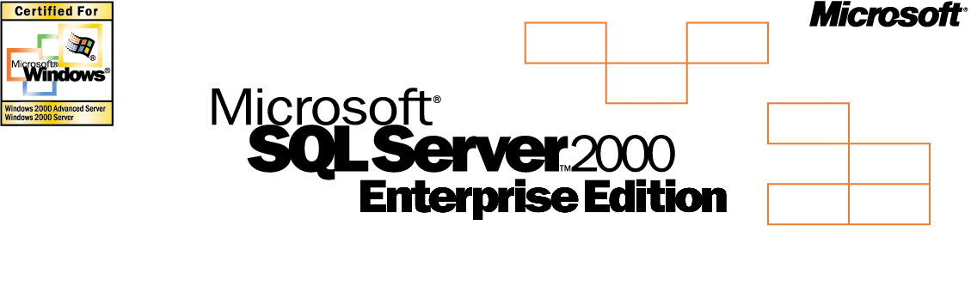

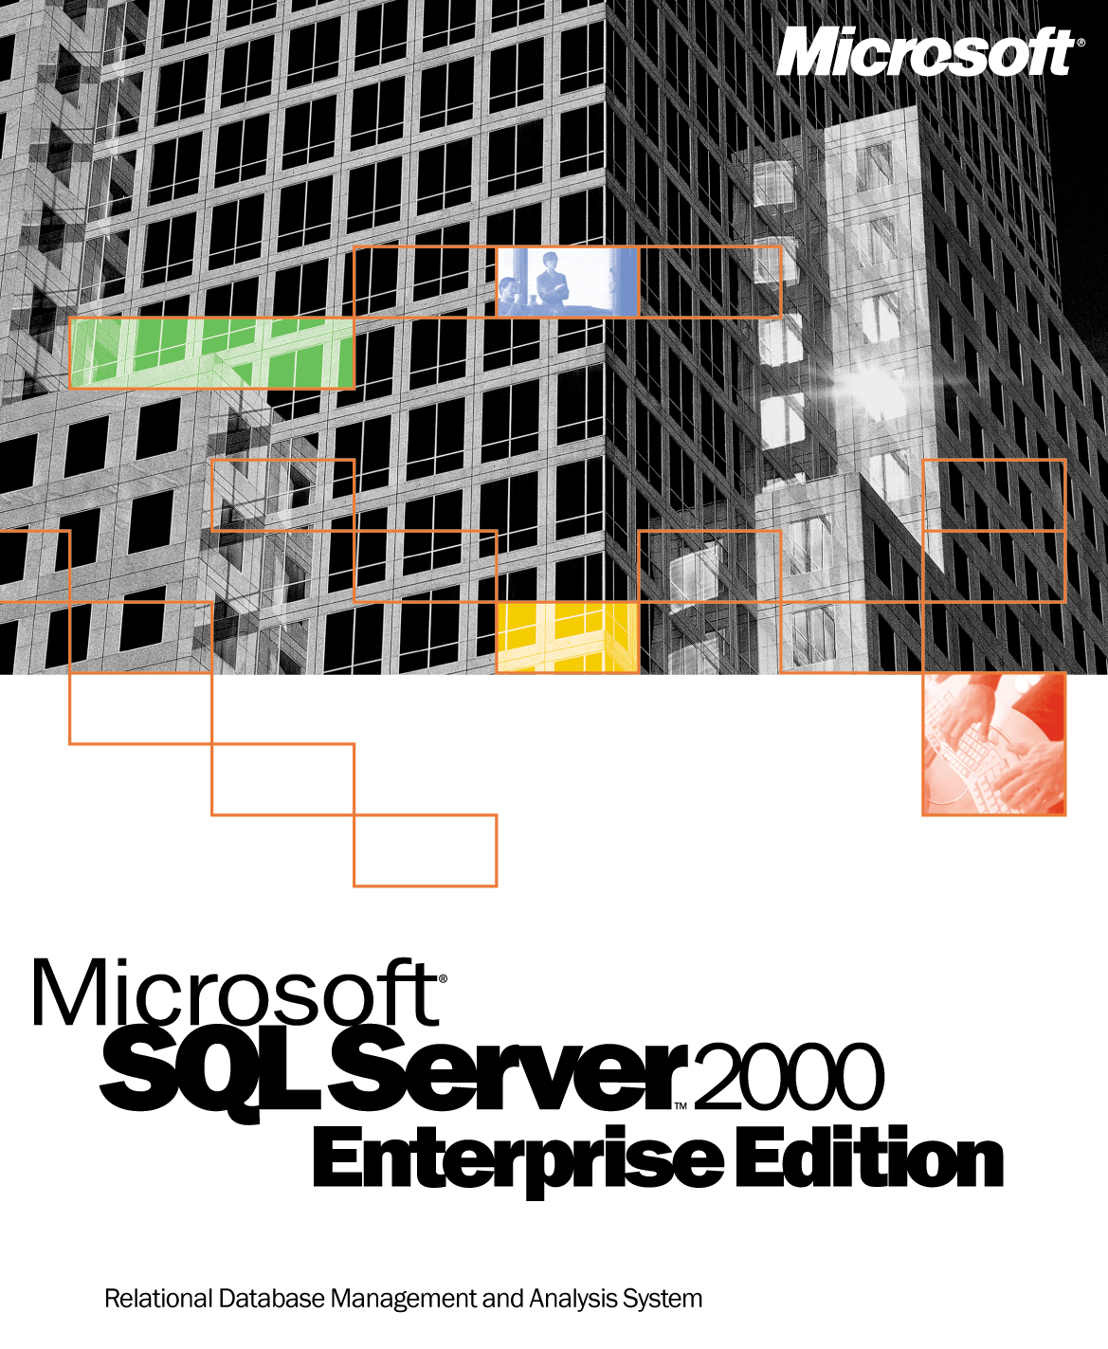

www.microsoft.com/sql
Microsoft SQL Server 2000 Enterprise Edition เสนอระบบฐานข้อมูลและการวิเคราะห์ที่สมบูรณ์แบบสำหรับยุคถัดไปของพาณิชย์อิเล็กทรอนิกส์, แอพพลิเคชั่นสำหรับธุรกิจ และแอพพลิเคชั่นในการทำคลังข้อมูล SQL Server 2000 ช่วยลดเวลาในการนำแอพพลิเคชันต่าง ๆ เข้าสู่ตลาด พร้อมทั้งนำเสนอความน่าเชื่อถือและประสิทธิภาพด้านการขยายระบบที่ดีเลิศสำหรับความต้องการขององค์กรธุรกิจต่าง ๆ ได้ในขณะเดียวกัน
จุดเด่นของผลิตภัณฑ์
SQL Server 2000 เป็นระบบฐานข้อมูลและโซลูชั่นการวิเคราะห์ที่สมบูรณ์แบบซึ่งนำเสนอความน่าเชื่อถือและประสิทธิภาพด้านการขยายระบบที่เว็บและองค์กรธุรกิจต้องการ ด้วยการรองรับ XML และ HTTP ทำให้การเข้าถึงและการแลกเปลี่ยนข้อมูลนั้นทำได้ง่ายขึ้น ในขณะที่ความสามารถในการวิเคราะห์อันทรงพลังยังช่วยเพิ่มคุณค่าของข้อมูล และด้วยความพร้อมของระบบที่ดีขึ้น ทำให้ความสามารถในการทำงานอย่างต่อเนื่องของระบบนั้นสูงขึ้น, จัดการกับงานในแต่ละวันโดยอัตโนมัติได้ดีขึ้น รวมทั้งปรับปรุงเครื่องมือด้านการเขียนโปรแกรม และการพัฒนาความเร็วด้านการบริการได้ดีขึ้นเช่นกัน

ใช้ประโยชน์จากการรวมเข้ากับแพลตฟอร์ม .NET ซึ่งเป็นวิธีที่เร็วที่สุดในการรวมเข้ากันกับเว็บเพื่อองค์กรธุรกิจ
- SQL Server 2000 เป็นโครงสร้างหลักของ การจัดการและวิเคราะห์ข้อมูล สำหรับ แอพพลิเคชัน และบริการ ของ Microsoft .NET ที่จะมีขึ้นในอนาคต

การเรียกค้น วิเคราะห์ และประมวลผลข้อมูลผ่านเว็บ
- ทำให้การผนวกระบบแบ็ก-เอนด์และการโอนถ่ายข้อมูลข้ามไฟร์วอลล์นั้นง่ายขึ้น ด้วยความสามารถในการทำงานของ XML ที่ทรงประสิทธิภาพของ SQL Server 2000 รวมถึงการรองรับมาตรฐานอินเตอร์เน็ตอื่น ๆ อย่างเช่น XPath, XSL และ XSLT นอกจากนี้ผู้พัฒนาเว็บสามารถเข้าถึงข้อมูลผ่านการใช้ XML โดยไม่จำเป็นต้องใช้การเขียนโปรแกรมข้อมูลสัมพันธ์ (Relational Database) ในขณะที่ผู้ดูแลฐานข้อมูลสามารถประมวลผลข้อมูลที่อยู่ในรูปแบบ XML ได้อย่างง่ายดาย โดยใช้ Transact-SQL (T-SQL) และ Stored Procedure

- เชื่อมต่อไปยังฐานข้อมูล SQL Server 2000 และ Cube ของ OLAP ได้อย่างคล่องตัวผ่านทางเว็บโดยไม่ต้องมีการเขียนโปรแกรมเพิ่มเติม ใช้การเชื่อมต่อที่ปลอดภัยกับฐานข้อมูลผ่าน HTTP เพื่อแน่ใจว่าข้อมูลพร้อมตอบรับเมื่อมีการเรียกค้น แม้ว่ากระทำโดยผู้พัฒนามือใหม่ผ่านทาง URL และอินเตอร์เฟซที่ผู้ใช้เข้าใจง่าย

- ดึงคุณค่าเพิ่มเติมจากข้อมูลด้วยการใช้เครื่องมือ data mining ที่ล้ำสมัย ที่ทำให้คุณสามารถวิเคราะห์แนวโน้มและคาดการณ์จากข้อมูลจำนวนมากได้

- ได้ผลลัพธ์ที่รวดเร็วขึ้นด้วย Microsoft English Query ที่ทำให้ผู้ใช้สามารถตั้งคำถามเป็นภาษาอังกฤษได้ แทนที่จะต้องใช้ภาษาเฉพาะอย่าง Structured Query Language (SQL) หรือ Multi-dimensional Expressions (MDX) รวมทั้งยกระดับความสามารถของ Full Text Search ที่ทำให้ผู้ใช้งานสามารถค้นหาข้อมูลที่ไม่มีโครงสร้างได้ ยกตัวอย่างเช่น เอกสาร Microsoft Word, Microsoft Excel หรือ เว็บเพจ
- สร้างเว็บไซต์ B2B & B2C, วิเคราะห์แนวโน้มของเว็บไซต์ และนำไปใช้ได้โดยอัตโนมัติด้วย Commerce Server 2000 และ SQL Server 2000

- ความสามารถในการแลกเปลี่ยนระหว่างคู่ค้าทางออนไลน์ โดยการใช้ BizTalk Server 2000 และ SQL Server 2000 รวมทั้งการรวมเข้ากันระหว่างเว็บและระบบของธุรกิจที่มีอยู่ผ่านการรองรับขนาดใหญ่ของ XML

ระบบที่เติบโตได้โดยไม่มีขีดจำกัดด้วยความน่าเชื่อถือและคุณสมบัติการขยายระบบที่ดีขึ้น
- แบ่งส่วนการทำงานไปยังหลายเซิร์ฟเวอร์ผ่านมุมมองแบบ Distributed Partitioned Views ซึ่งเป็นคุณลักษณะ “ขยายขนาด” ของ Data Tier ใหม่ ซึ่งจะกระจายข้อมูลระหว่างกลุ่มของเซิร์ฟเวอร์และจะทำงานร่วมกันในกระบวนการเรียกค้นข้อมูล และเมื่อธุรกิจของคุณมีการขยายตัวมากขึ้น คุณก็สามารถเพิ่มจำนวนเซิร์ฟเวอร์เพื่อรองรับการเติบโตได้เช่นกัน รวมถึงการขยายระบบให้ใหญ่ขึ้นอีกด้วย

- ความสามารถในการขยายระบบเพื่อรองรับแอพพลิเคชัน ธุรกิจที่สำคัญ ซึ่งรองรับระบบฐานข้อมุลขนาดใหญ่ที่สามารถประมวลผลได้ในเวลาเดียวกัน (SMP:Symmetric Multiprocessing)ที่รองรับถึง 32 processors และหน่วยความจำ 64 GB รวมทั้งปรับปรุงประสิทธิภาพของระบบทั้งหมดที่มีการสนับสนุนภายในสำหรับเครือข่ายระบบ System Area Network (SAN)

- ขยายโซลูชั่นคลังข้อมูลและการสร้างรายงานด้วย Indexed (materialized) Views, Distributed Partitioned Cubes และรองรับการทำงานแบบหลายมิติด้วยจำนวนสมาชิกหลายร้อยล้านหน่วย Indexed Views นี้ยังปรับปรุงประสิทธิภาพของระบบโดยการเก็บชุดผลลัพธ์ไว้ ดังนั้นจึงไม่ต้องสร้างข้อมูลชุดนี้อีกเมื่อมีการเข้าถึงในอนาคต นอกจากนี้ Distributed Partitioned Cubes จะช่วยเพิ่มประสิทธิภาพของระบบโดยอนุญาตให้เข้าถึง Cube ที่เก็บไว้ในหลายระบบได้
- เพิ่มความพร้อมของระบบผ่านด้วยระบบ log shipping ที่สมบูรณ์แบบ รวมทั้งเพิ่มประสิทธิภาพของการทำคลัสเตอร์ failover โดย Log Shipping จะทำการปรับข้อมูลของฐานข้อมูลที่อยู่แยกกันทางกายภาพให้ข้อมูลตรงกัน โดยอัตโนมัติด้วยการส่งข้อมูลบันทึกการทำทรานแซกชันจากเซิร์ฟเวอร์หนึ่งไปยังเซิร์ฟเวอร์อื่น ในขณะนี้ SQL Server 2000 และเครื่องมือต่าง ๆ นั้นพร้อมสำหรับการทำคลัสเตอร์ได้อย่างสมบูรณ์ เพื่อช่วยให้การจัดการนั้นง่ายขึ้น การทำ Failover และ Failback นั้นจะเกิดขึ้นใน Node ใดก็ได้ในคลัสเตอร์ซึ่งรองรับได้ถึง 4 Node

- ใช้ประโยชน์จากฮาร์ดแวร์ของคุณได้อย่างเต็มที่ โดยการทำงานกับหลายแอพพลิเคชันแยกต่างหากกันในเครื่องเดียว โดยใช้การสนับสนุนการสร้างฐานข้อมูลหลายชุด (Multi-Instance) ของ SQL Server 2000

สร้างแอพพลิเคชันได้อย่างรวดเร็ว และพร้อมสำหรับการใช้งาน เสมอ
- การบริหารจากศูนย์กลาง การทำงานอัตโนมัติ การลดค่าใช้จ่ายในการจัดการ ทำได้โดยใช้บริการ Windows® 2000 Active DirectoryTM และ การจัดการและปรับปรุงประสิทธิภาพเองตลอดเวลาของ SQL Server 2000 การคัดลอกหรือย้ายฐานข้อมูลระหว่างเซิร์ฟเวอร์หรือระหว่างฐานข้อมูล สามารถทำได้โดยไม่มีการหยุดระบบด้วย Copy Database Wizard ใหม่

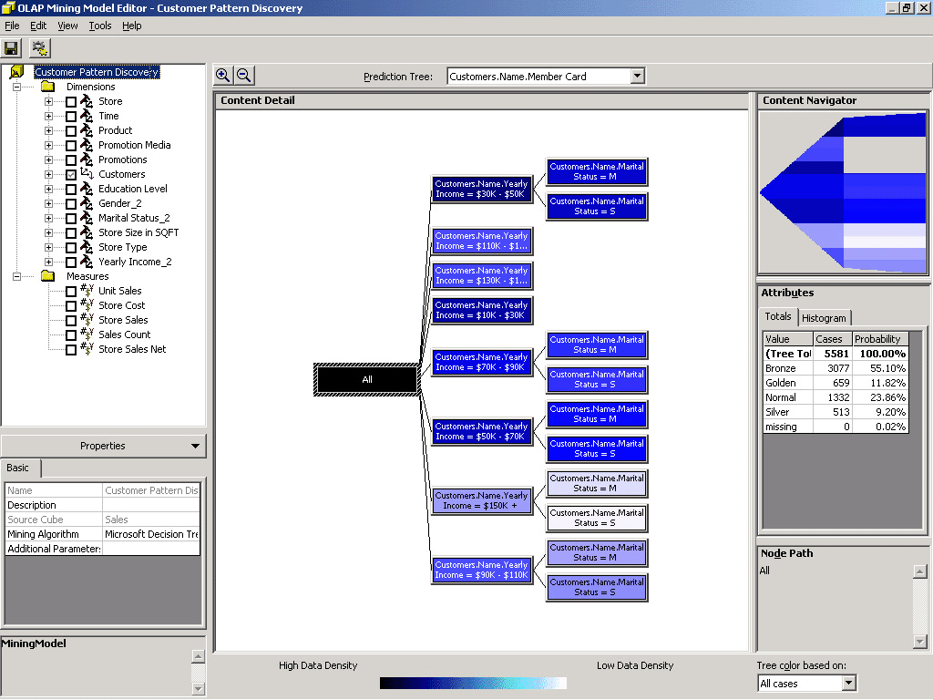

- นำเสนอแอพพลิเคชันฐานข้อมูลที่เป็นเลิศ และขยายระบบได้อย่างรวดเร็วด้วยการใช้เครื่องมือพัฒนา ที่มีประสิทธิภาพมากขึ้นของ SQL Server 2000ขณะนี้ในส่วนของ SQL Query Analyzer นั้นได้รวมเครื่องมือตรวจแก้ไขข้อบกพร่องของ Stored Procedure นอกจากนั้นการบริการการเปลี่ยนแปลงข้อมูลนั้นยังขยายขีดความสามารถไปถึงการย้ายและเปลี่ยนข้อมูลไม่ว่าจากแหล่งใด ๆ อีกด้วย

- เพิ่มประสิทธิภาพของงานด้วย T-SQL ที่มีความสามารถสูงขึ้น ด้วยฟังก์ชันใหม่ที่ผู้ใช้สามารถกำหนดเองได้นั้น ทำให้สามารถนำรหัส(Code) กลับมาใช้ใหม่ได้ และทำให้การพัฒนาง่ายขึ้น นอกจากนั้นยังมีคุณสมบัติในการรักษาความถูกต้องตรงกันของข้อมูลโดยมี ความเที่ยงตรงของข้อมูลในการอ้างอิงเป็นลำดับชั้น(Cascading Referential Integrity) เพื่อควบคุมการลบหรือปรับปรุงข้อมูล

- ใช้ประโยชน์จากความสามารถในการวิเคราะห์ที่สมบูรณ์แบบ รวมทั้งการทำ Data Mining ที่มีอยู่ในส่วนขยายใน Analysis Services ของ SQL Server 2000 นอกจากนี้ยังมี รูปแบบมิติใหม่ที่สามารถรองรับชุดข้อมูลได้กว้างหลากหลายระดับชั้น คุณสมบัติทางด้านความปลอดภัยที่ยืดหยุ่นยังช่วยป้องกันข้อมูลทั้งในระดับ cube, สมาชิก หรือระดับเซลล์อีกด้วย

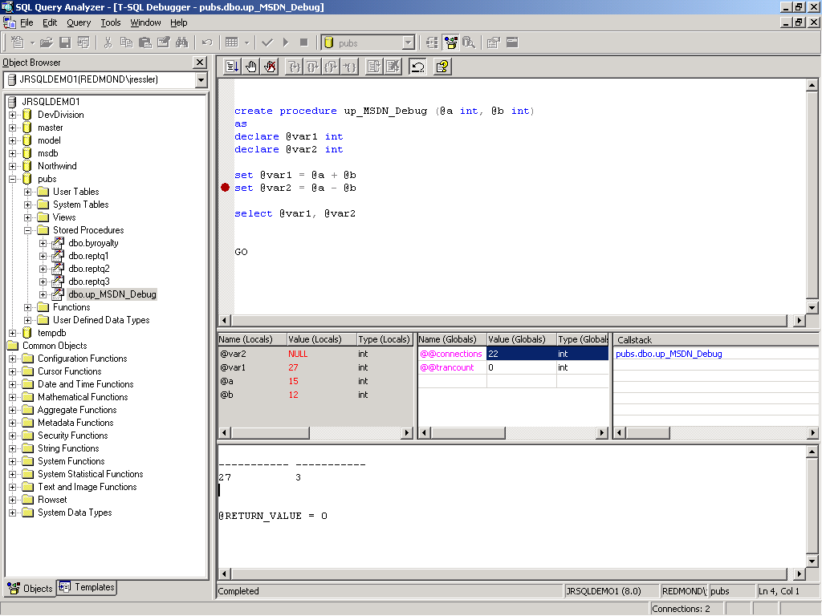
รูปที่ 1: Data Mining Model Editor แสดงผลลัพธ์ของข้อมูลที่ Data Mining วิเคราะห์ออกมา (โดยใช้อัลกอริทึม Microsoft Decision Trees)
SQL Query Analyzer ได้รวม Object Browser และเครื่องมือตรวจแก้ไขข้อบกพร่องเพื่อเพิ่มผลงานของผู้พัฒนา

จุดเด่นของผลิตภัณฑ์

พาณิชย์อิเล็กทรอนิกส์
ในทุกวันนี้แอพพลิเคชั่นสำหรับพาณิชย์อิเล็กทรอนิกส์ต้องการการรองรับ XML, การเข้าถึงข้อมูลอย่างปลอดภัยผ่านทางเว็บ และความสามารถในการขยายระบบสำหรับธุรกิจที่กำลังเจริญก้าวหน้าของคุณ
ข้อมูลเชิงสัมพันธ์แปลงเป็น XML | เข้าถึงข้อมูลที่มีความสัมพันธ์กันโดยการจัดรูปแบบข้อมูล XML กับข้อมูลที่มีความสัมพันธ์กัน และแสดงผลของการเรียกค้นข้อมูลในรูปแบบ XML
XML แปลงเป็นข้อมูลเชิงสัมพันธ์ | แปลงมุมมองเชิงสัมพันธ์บนข้อมูล XML แบบลำดับขั้นและประมวลผลข้อมูลโดยการใช้ Transact-SQL (T-SQL) และ Stored Procedures
เข้าถึงเว็บได้อย่างสมบูรณ์แบบ | เรียกค้นข้อมูล วิเคราะห์ และปรับปรุงข้อมูล ได้โดยตรงผ่านอินเตอร์เน็ต
Distributed Partitioned Views | ประสิทธิภาพทางด้านการขยายระบบและความเชื่อถือได้ของระบบโดยแบ่งส่วนการทำงานไปยังหลายเซิร์ฟเวอร์ พร้อมยังสามารถเพิ่มเซิร์ฟเวอร์แม้มีการขยายระบบให้มีขนาดใหญ่ขึ้นก็ตาม
การสนับสนุนข้อมูลหลายชุดสำหรับการทำงานแบบ Hosting Services | ใช้งานแอพพลิเคชั่นพร้อมกันด้วยระบบที่เชื่อถือได้ ในการทำงานแบบ Hosting Services ด้วยการแยกฐานข้อมูลออกเป็นชุด สำหรับลูกค้า หรือ แอพพลิเคชัน (ไม่ต้องการลิขสิทธิ์เพิ่มเติมสำหรับรุ่น Enterprise Edition)
SQL Query Analyzer | ใช้เครื่องมือตรวจแก้ไขข้อบกพร่อง T-SQL ใน Stored Procedures เพื่อกำหนด Breakpoints, Watches, แสดงค่าตัวแปรและการตรวจรหัส (Code) ทีละขั้น
การรักษาความปลอดภัย | ปกป้องข้อมูลด้วยการตั้งค่าเริ่มต้นการรักษาความปลอดภัยที่สูงกว่าระหว่างการติดตั้งที่สูงกว่า รวมทั้งสนับสนุนการเชื่อมต่อแบบ Secure Sockets Layer (SSL) และ Kerberos โดยการรับรองความปลอดภัยระดับ C2 อยู่ระหว่างดำเนินการ

ระบบคลังข้อมูล
ไมโครซอฟท์เสนอการทำคลังข้อมูลสำหรับยุคถัดไปด้วย SQL Server 2000 ซึ่งรวมไปถึงการยกระดับความสามารถในการวิเคราะห์ที่สมบูรณ์และประสิทธิภาพในการทำงานและการขยายระบบที่ปรับปรุงให้ดีขึ้น
ความสามารถในการวิเคราะห์ (OLAP) | ได้คุณค่าจากข้อมูลของคุณด้วยชุดของคุณลักษณะการวิเคราะห์ที่สมบูรณ์ ที่สามารถรับมือกับ Cube ที่ใหญ่ที่สุด ทำงานผ่านอินเตอร์เน็ต และการสนับสนุนรูปแบบมิติใหม่ ๆ
การรวม Data Miningในระบบ | คาดการณ์และวิเคราะห์แนวโน้มด้วยเครื่องมือ และ algorithms ในการทำ data mining
Indexed Views | ปรับปรุงประสิทธิภาพในการทำงานและการขยายระบบโดยการเก็บผลลัพธ์จากการคำนวณลงในดิสก์
English Query | ผู้ใช้สามารถเข้าถึงข้อมูลได้ รวมทั้งข้อมูลใน Cube ด้วยการเรียกค้นข้อมูลเป็นภาษาอังกฤษ
Distributed Partitioned Cubes | การเก็บข้อมูลมีความยืดหยุ่น และประสิทธิภาพของการเรียกค้นข้อมูลเพิ่มขึ้น โดยการกระจายข้อมูล Cube ไปยังเซิร์ฟเวอร์ที่ทำการวิเคราะห์หลายเครื่อง การดูแลรักษา Cube จากเซิร์ฟเวอร์ศูนย์กลาง

ระบบแอพพลิเคชั่นสำหรับธุรกิจ
องค์กรธุรกิจเลือก SQL Server สำหรับแอพพลิเคชัน Line of Business ที่สำคัญ เพราะเนื่องจากความเชื่อถือได้ของระบบ, ความง่ายในการบริหาร และความสามารถในการขยายระบบให้ใหญ่ขึ้นตามการตั้งค่าที่ฮาร์ดแวร์
Log Shipping | มีความเชื่อถือได้ของระบบ และการกู้ระบบที่สูงขึ้นโดยการปรับข้อมูลการบันทึกทรานแซกชันระหว่างระบบที่แยกกันทางกายภาพ ให้ตรงกันโดยอัตโนมัติ
Failover* มีประสิทธิภาพเพิ่มขึ้น | รับรอง ความเชื่อถือได้และความพร้อมใช้งาน ในระดับสูงด้วย การจัดการที่ง่ายขึ้น คลัสเตอร์ Failover ที่ยืดหยุ่นมากขึ้น สนับสนุน 4-Node สร้าง Node ที่เสียหายใหม่โดยไม่กระทบกับ Node อื่น
สนับสนุนหน่วยความจำขนาดใหญ่และโปรเซสเซอร์หลายตัว | ปรับขยายฐานข้อมูลของคุณด้วยการรองรับ CPU ได้สูงถึง 32 ตัว และหน่วยความจำถึง 64 GB เพื่อรองรับการทำทรานแซกชันของแอพพลิเคชันบนเว็บที่เพิ่มขึ้น
สนับสนุน SAN | เพิ่มความเร็วในการติดต่อสื่อสารระหว่างเซิร์ฟเวอร์โดยใช้การสื่อสารโดยตรงกับอุปกรณ์ SAN (System Area Network)
การจัดการและการปรับประสิทธิภาพ ระบบสามารถทำได้เอง | การจัดการทำได้อย่างราบรื่นด้วย การติดตั้ง การปรับประสิทธิภาพ และการบริหารทรัพยากรเช่น หน่วยความจำ ล็อก และไฟล์ โดยอัตโนมัติ
*การทำคลัสเตอร์แบบ Failover ต้องการระบบปฏิบัติการ Windows NT® Server 4.0 Enterprise Edition หรือ Windows 2000 Advanced Server ส่วนการทำคลัสเตอร์ Failover แบบ 4 Node ต้องการระบบปฏิบัติการ Windows 2000 Datacenter Server

Microsoft .NET Enterprise Server เป็นตระกูลแอพพลิเคชันเซิร์ฟเวอร์ที่สมบูรณ์แบบและมีความสามารถหลากหลายสำหรับการสร้าง การนำไปใช้ การจัดการกับโซลูชั่นและการบริการทางเว็บที่ปรับขยายระบบได้ ด้วยการออกแบบที่คำนึงถึงประสิทธิภาพและการทำงานร่วมกันเพื่อให้ผลออกมาดีที่สุด .NET Enterprise Server จึงถูกสร้างบนพื้นฐานของการทำงานร่วมกันโดยการใช้มาตรฐานเว็บแบบเปิด อย่างเช่น XML .NET Enterprise Server และ Windows 2000 เป็นโครงสร้างพื้นฐานของแพลตฟอร์ม .NET ซึ่งเป็นการเปิดโลกยุคที่ 3 ของอินเตอร์เน็ต นั่นคือการที่ซอฟต์แวร์ได้อยู่ในรูปแบบของการบริการอย่างหนึ่ง ที่สามารถเข้าถึงได้ไม่ว่าเครื่องมือใด ๆ โดยไม่จำกัดเวลาและสถานที่ รวมทั้งสามารถตั้งโปรแกรมและออกแบบได้อย่างเต็มรูปแบบ .NET แพลตฟอร์มถูกออกแบบมาอย่างชัดเจนเพื่อการพัฒนาที่รวดเร็ว การรวมเข้ากับระบบอื่น และการทำงานประสานกับการบริการและแอพพลิเคชันทางด้านเว็บเพื่อรวมกันเป็นโซลูชั่นที่สมบูรณ์แบบเพียงโซลูชั่นเดียว

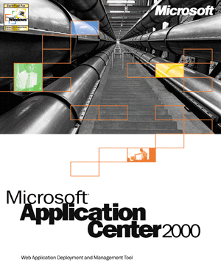
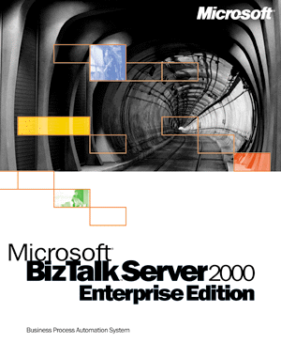
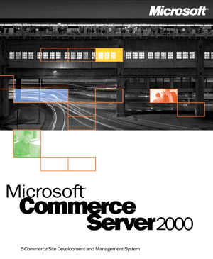

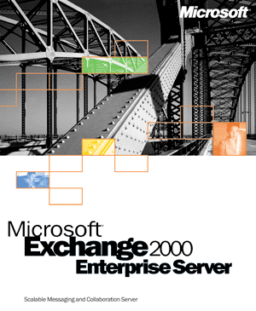



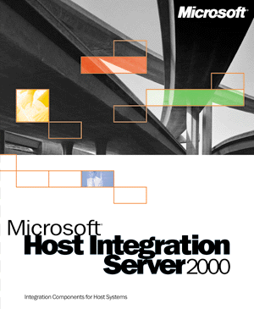

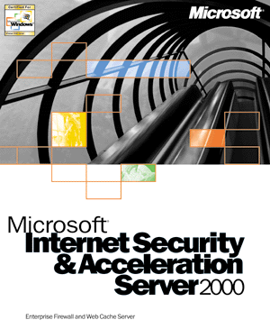

ความต้องการของระบบ
Microsoft SQL Server 2000 Enterprise Edition
- PC ที่ใช้โปรเซสเซอร์ Pentium 166 MHz หรือสูงกว่า (หรือโปรเซสเซอร์ที่มีคุณสมบัติเทียบเท่า)
- ระบบปฏิบัติการ Microsoft Windows NT Server 4.0 พร้อม Service Pack 5 หรือรุ่นหลังจากนี้, Windows NT Server 4.0 Enterprise Edition พร้อม Service Pack 5 หรือรุ่นหลังจากนี้, Windows 2000 Server, Windows 2000 Advanced Server หรือ Windows 2000 Datacenter Server
- หน่วยความจำอย่างน้อย 64 MB (แนะนำให้มี128 MB หรือมากกว่า)**
- เนื้อที่ว่างในฮาร์ดดิสก์ที่ต้องการ: ***
- 95-270 MB สำหรับเซิร์ฟเวอร์ฐานข้อมูล (ประมาณ 250 MB สำหรับการติดตั้งแบบปกติ)
- อย่างน้อย 50 MB เป็นอย่างน้อย สำหรับ Analysis Service (ประมาณ 130 MB สำหรับการติดตั้งแบบปกติ)
- 80 MB สำหรับ English Query (สนับสนุนระบบปฏิบัติการ Windows 2000 แต่ไม่มีโลโก้รับรอง)
- Microsoft Internet Explorer 5.0 หรือรุ่นหลังจากนี้
- ไดร์ว CD-ROM
- จอภาพแบบ VGA หรือที่มีความละเอียดสูงกว่า
- Microsoft Mouse หรืออุปกรณ์ชี้ตำแหน่งที่เข้ากันได้



Professional Association for SQL Server (PASS) เป็นกลุ่มผู้ใช้อิสระที่เสนอตัวให้การสนับสนุนแก่ผู้ที่ใช้ SQL Server ทั่วโลก
www.sqlpass.org

Microsoft SQL Server 2000 Personal Edition
(ความต้องการเหมือนกับรุ่น Enterprise Edition แต่มีข้อยกเว้นดังนี้):
- เพิ่มเติมการสนับสนุน Microsoft Windows 98, Windows Millennium Edition, Windows NT Workstation 4.0 พร้อม Service Pack 5 หรือรุ่นหลังจากนี้ หรือ Windows 2000 Professional
- หน่วยความจำอย่างน้อย 32 MB (แนะนำให้มี 64 MB หรือมากกว่า) **
หมายเหตุ: SQL Server 2000 Personal Edition รวมถึงการใช้สำหรับเครื่องเดสก์ท็อปและคอมพิวเตอร์แบบเคลื่อนที่ Personal Edition ไม่ได้มีคุณสมบัติทั้งหมดเช่นเดียวกับ Enterprise Edition หากต้องการข้อมูลเพิ่มเติม สามารถอ่านได้จาก www.microsoft.com/sql

Microsoft SQL Server 2000 Desktop
(ความต้องการเหมือนกับรุ่น Enterprise Edition แต่มีข้อยกเว้นดังนี้):
- เพิ่มเติมการสนับสนุน Microsoft Windows 98, Windows Millennium Edition, Windows NT Workstation 4.0 พร้อม Service Pack 5 หรือรุ่นหลังจากนี้ หรือ Windows 2000 Professional
- หน่วยความจำอย่างน้อย 32 MB**
- เนื้อที่ว่างในฮาร์ดดิสก์ 44 MB***

การสนับสนุนเครือข่าย:
ซอฟต์แวร์เครือข่ายที่มีอยู่ภายใน Windows 95, Windows 98, Windows Me, Windows NT 4.0 หรือ Windows 2000 (ไม่ต้องการซอฟต์แวร์เครือข่ายเพิ่มเติม นอกว่าคุณกำลังใช้ Banyan VINES หรือ AppleTalk ADSP สำหรับการรองรับไคลเอนท์ของ Novell NetWare จะต้องมี NWLink)
ไคลเอนท์ที่สนับสนุน
Windows 95Ψ, Windows 98, Windows Me, Windows NT Workstation 4.0, Windows 2000 Professional, UNIXΨΨ, Apple MacintoshΨΨ, and OS/2ΨΨ

** อาจต้องการหน่วยความจำเพิ่มเติมขึ้นอยู่กับความต้องการของแต่ละระบบปฏิบัติการ
*** ความต้องการที่แท้จริงจะเปลี่ยนไปตามองค์ประกอบของระบบและแอพพลิเคชันที่คุณใช้ และคุณสมบัติที่เลือกติดตั้ง

Ψ สนับสนุนการเชื่อมต่อเข้ามาใช้งานของเครื่องไคลเอนท์เท่านั้น แต่ไม่รวมถึงการสนับสนุนเครื่องมือกราฟิกต่าง ๆ
ΨΨ ต้องการซอฟต์แวร์ไคลเอนท์ ODBC จากผู้ค้าอื่น

สงวนลิขสิทธิ์ (c) 2000 โดย Microsoft Corporation เอกสารนี้จัดทำเพื่อเป็นข้อมูลเท่านั้น Microsoft ไม่รับรองหรือถือเป็นความเห็นทางตรงและทางอ้อมต่อเอกสารนี้

Microsoft, Active Directory, BizTalk, สัญลักษณ์ .NET, สัญลักษณ์ Windows และ Windows NT เป็นเครื่องหมายการค้าหรือเครื่องหมายการค้าจดทะเบียนของ Microsoft Corporation ในสหรัฐอเมริกา และ/หรือในประเทศอื่น

ชื่อบริษัทและผลิตภัณฑ์อื่นที่ถูกกล่าวถึงเป็นเครื่องหมายการค้าของเจ้าของชื่อนั้น ๆ

Microsoft Corporation • One Microsoft Way • Redmond, WA 98052-6399 • USA

